ПРАКТИЧЕСКАЯ РАБОТА ПО АЛГОРИТМАМ
Дисциплина: Основы алгоритмизации и программирования
Работа: Построение блок-схем алгоритмов
ФИО: Куля Щепан Циприан
Группа: 9/3-РПО-24/1
Дата выполнения: от 30.10.2026 до 02.11.2026

Выбранные задачи:
- Линейный поиск первого вхождения
- Пузырьковая сортировка
- Разворот массива на месте
- Проверка порядка в массиве
- Строка-палиндром
- Количество гласных в строке
- Правильная скобочная последовательность

Алгоритм № 24. Линейный поиск первого вхождения
Условие: найти первое вхождение заданного значения x при просмотре массива слева направо.
Входные данные и ограничения: целое n, 1 <= n <= 100, массив A[1..n] из целых чисел, целое x. Если n < 1 или n > 100, вывести «Ошибка входных данных» и завершить алгоритм.
Выходные данные: наименьший индекс найденного элемента от 1 до n либо сообщение «Элемент не найден».
Переменные:
n - размер массива.
A - массив целых чисел.
x - искомое значение.
i - текущий индекс.
found - флаг: 1, если элемент найден, иначе 0.
pos - индекс первого вхождения.
Текстовая схема:
Начало
Ввод n, массива A[1..n], x
Проверка: 1 <= n <= 100?
Нет: вывод «Ошибка входных данных», конец
Да: i := 1, found := 0, pos := 0
Проверка: i <= n и found = 0?
Нет: проверка found = 1?
Да: вывод pos, конец
Нет: вывод «Элемент не найден», конец
Да: проверка A[i] = x?
Да: found := 1, pos := i
Нет: переход к i := i + 1
i := i + 1
Вернуться к проверке i <= n и found = 0

Блок-схема алгоритма в Draw io:
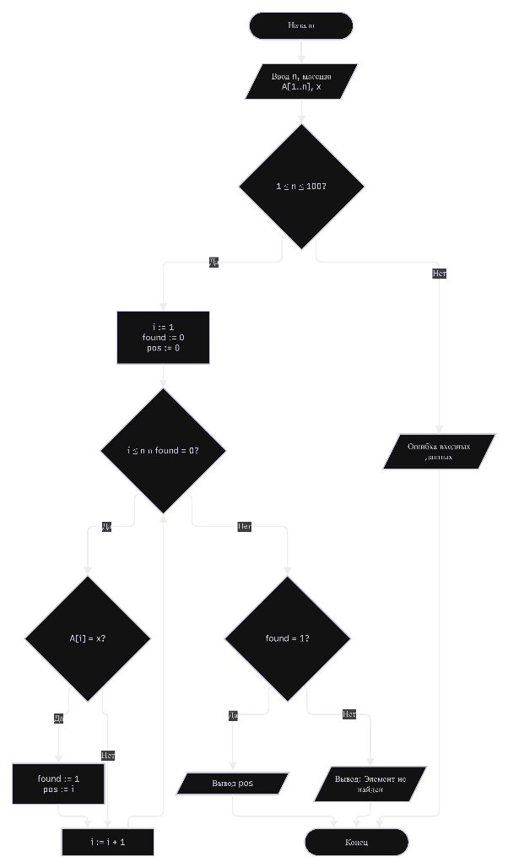

Таблица проверки:
№ | Входные данные | Ожидаемый результат | Результат по схеме | Совпало?
1. | n = 5,  A = [4, 7, 2, 7, 9],  x = 7 | pos = 2 | pos = 2 | Да
2. | n = 5,  A = [4, 7, 2, 7, 9],  x = 3 | Элемент не найден | Элемент не найден | Да
3. | n = 1,  A = [5],  x = 5 | pos = 1 | pos = 1 | Да
4. | n = 0 | Ошибка входных данных | Ошибка входных данных | Да

Вывод: проверены первое вхождение при повторе, отсутствие элемента, минимальный массив и недопустимое n. Ветви «найдено» и «не найдено» достигнуты, результаты совпали.

Алгоритм № 25. Пузырьковая сортировка
Условие: отсортировать массив по не убыванию методом пузырька: сравнивать соседние элементы и менять их местами, если левый больше правого.
Входные данные и ограничения: целое n, 1 <= n <= 20, массив A[1..n] из целых чисел. Если n < 1 или n > 20, вывести «Ошибка входных данных» и завершить алгоритм.
Выходные данные: все элементы отсортированного массива.
Переменные:
n - размер массива.
A - массив целых чисел.
i - номер прохода.
j - индекс сравнения.
temp - временная переменная для обмена.
Текстовая схема:
Начало
Ввод n
Проверка: 1 <= n <= 20?
Нет: вывод «Ошибка входных данных», конец
Да: ввод массива A[1..n]
i := 1
Проверка: i <= n - 1?
Нет: вывод массива A, конец
Да: j := 1
Проверка: j <= n - i?
Нет: i := i + 1, вернуться к проверке i <= n - 1
Да: проверка A[j] > A[j+1]?
Да: temp := A[j], A[j] := A[j+1], A[j+1] := temp
Нет: переход к j := j + 1
j := j + 1
Вернуться к проверке j <= n – i

Блок-схема алгоритма в Draw io:
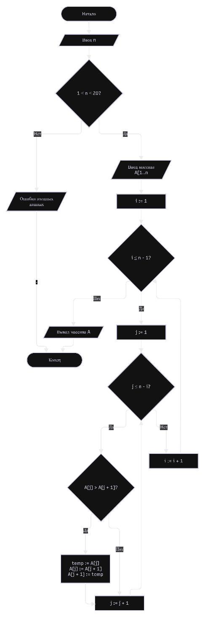

Таблица проверки:
№ | Входные данные | Ожидаемый результат | Результат по схеме | Совпало?
1. | n = 1, A = [5] | [5] | [5] | Да
2. | n = 5, A = [4, 2, 7, 1, 3] | [1, 2, 3, 4, 7] | [1, 2, 3, 4, 7] | Да
3. | n = 3, A = [3, 1, 2] | [1, 2, 3] | [1, 2, 3] | Да
4. | n = 0 | Ошибка входных данных | Ошибка входных данных | Да
Вывод: проверены массив из одного элемента, обычный массив с несколькими проходами, короткий массив и недопустимое n. Обмен через temp раскрыт, результаты совпали.
Алгоритм № 26. Разворот массива на месте
Условие: переставить элементы массива в обратном порядке внутри того же массива.
Входные данные и ограничения: целое n, 1 <= n <= 100, массив A[1..n] из целых чисел. Если n < 1 или n > 100, вывести «Ошибка входных данных» и завершить алгоритм.
Выходные данные: массив после разворота.
Переменные:
n - размер массива.
A - массив целых чисел.
left - левый индекс.
right - правый индекс.
temp - временная переменная для обмена.
Текстовая схема:
Начало
Ввод n
Проверка: 1 <= n <= 100?
Нет: вывод «Ошибка входных данных», конец
Да: ввод массива A[1..n]
left := 1
right := n
Проверка: left < right?
Нет: вывод массива A, конец
Да: temp := A[left], A[left] := A[right], A[right] := temp
left := left + 1
right := right - 1
Вернуться к проверке left < right

Блок-схема алгоритма в Draw io:
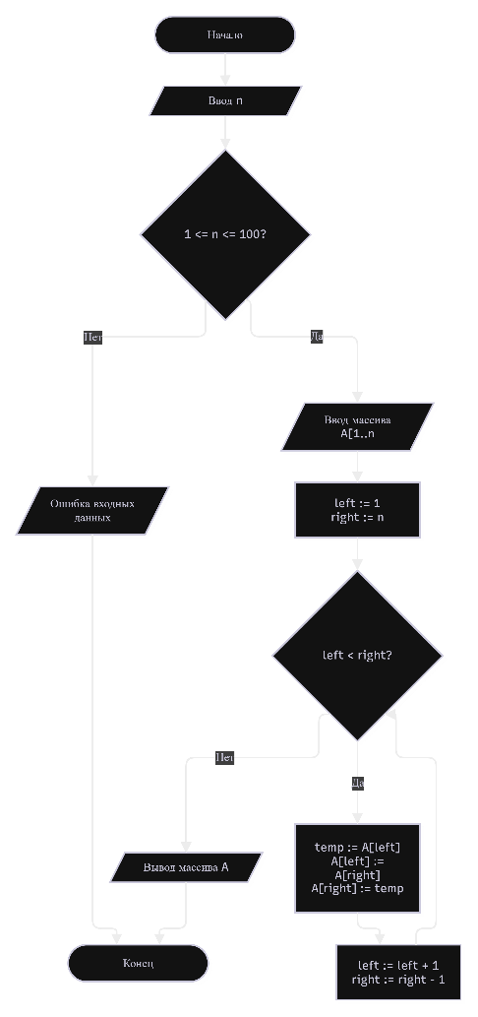
Таблица проверки:
№ | Входные данные | Ожидаемый результат | Результат по схеме | Совпало?
1. | n = 1, A = [7] | [7] | [7] | Да
2. | n = 4, A = [1, 2, 3, 4] | [4, 3, 2, 1] | [4, 3, 2, 1] | Да
3. | n = 5, A = [1, 2, 3, 4, 5] | [5, 4, 3, 2, 1] | [5, 4, 3, 2, 1] | Да
4. | n = 101 | Ошибка входных данных | Ошибка входных данных | Да
Вывод: проверены нечётная и чётная длина, массив из одного элемента и недопустимое n. Средний элемент при нечётном n не меняется, результаты совпали.

Алгоритм № 27. Проверка порядка в массиве
Условие: определить, расположены ли элементы массива по не убыванию: каждый следующий элемент должен быть не меньше предыдущего.
Входные данные и ограничения: целое n, 1 <= n <= 100, массив A[1..n] из целых чисел. Если n < 1 или n > 100, вывести «Ошибка входных данных» и завершить алгоритм.
Выходные данные: «Упорядочен» или «Не упорядочен».
Переменные:
n - размер массива.
A - массив целых чисел.
i - текущий индекс.
ordered - флаг: 1, если порядок не нарушен, иначе 0.
Текстовая схема:
Начало
Ввод n
Проверка: 1 <= n <= 100?
Нет: вывод «Ошибка входных данных», конец
Да: ввод массива A[1..n]
ordered := 1
i := 1
Проверка: i <= n - 1 и ordered = 1?
Нет: проверка ordered = 1?
Да: вывод «Упорядочен», конец
Нет: вывод «Не упорядочен», конец
Да: проверка A[i] > A[i+1]?
Да: ordered := 0
Нет: переход к i := i + 1
i := i + 1
Вернуться к проверке i <= n - 1 и ordered = 1

Блок-схема алгоритма в Draw io:
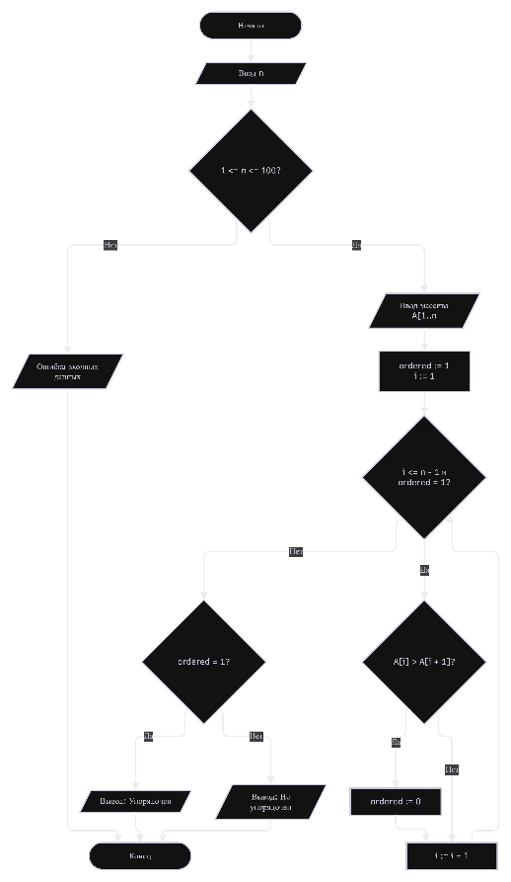

Таблица проверки.
№ | Входные данные | Ожидаемый результат | Результат по схеме | Совпало?
1. | n = 1, A = [10] | Упорядочен | Упорядочен | Да
2. | n = 4, A = [1, 2, 2, 5] | Упорядочен | Упорядочен | Да
3. | n = 4, A = [1, 3, 2, 4] | Не упорядочен | Не упорядочен | Да
4. | n = 0 | Ошибка входных данных | Ошибка входных данных | Да
Вывод: проверены массив из одного элемента, равные соседние значения, нарушение порядка и недопустимое n. Обе ветви достигнуты, результаты совпали.

Алгоритм № 28. Строка-палиндром
Условие: проверить, одинаково ли строка читается слева направо и справа налево.
Входные данные и ограничения: строка s длиной от 1 до 100 символов, только строчные латинские буквы без пробелов. Если длина меньше 1 или больше 100, вывести «Ошибка входных данных» и завершить алгоритм.
Выходные данные: «Палиндром» или «Не палиндром».
Переменные:
s - проверяемая строка.
left - левый индекс.
right - правый индекс.
pal - флаг: 1, если палиндром, иначе 0.
Текстовая схема:
Начало
Ввод s
Проверка: 1 <= len(s) <= 100?
Нет: вывод «Ошибка входных данных», конец
Да: left := 1, right := len(s), pal := 1
Проверка: left < right и pal = 1?
Нет: проверка pal = 1?
Да: вывод «Палиндром», конец
Нет: вывод «Не палиндром», конец
Да: проверка s[left] = s[right]?
Да: left := left + 1, right := right - 1
Нет: pal := 0
Вернуться к проверке left < right и pal = 1

Блок-схема алгоритма в Draw io:
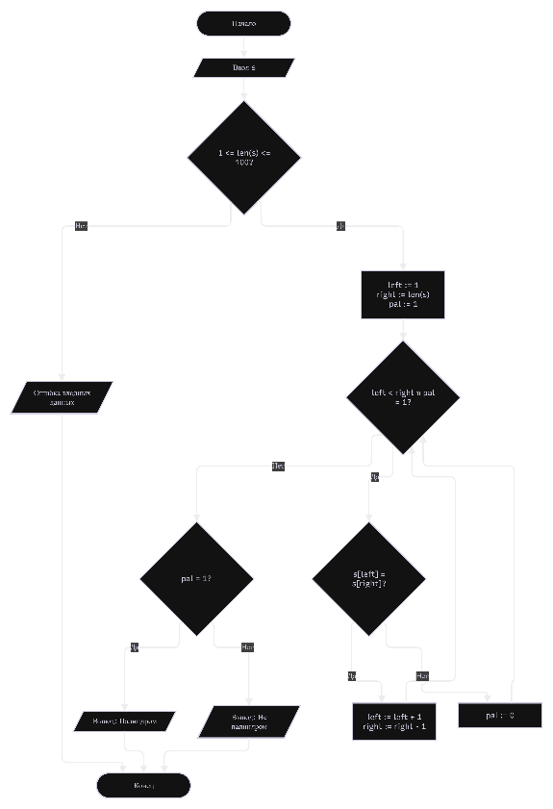

Таблица проверки:
№ | Входные данные | Ожидаемый результат | Результат по схеме | Совпало?
1. | s = "a" | Палиндром | Палиндром | Да
2. | s = "abba" | Палиндром | Палиндром | Да
3. | s = "abca" | Не палиндром | Не палиндром | Да
4. | s = "" | Ошибка входных данных | Ошибка входных данных | Да
Вывод: проверены строка из одного символа, чётный палиндром, не палиндром и пустая строка. Обе ветви достигнуты, результаты совпали.

Алгоритм № 29. Количество гласных в строке
Условие: подсчитать количество вхождений гласных букв в строке. Гласными считаются только a, e, i, o, u.
Входные данные и ограничения: строка s длиной от 0 до 100 символов, только строчные латинские буквы и пробелы. Если длина больше 100, вывести «Ошибка входных данных» и завершить алгоритм.
Выходные данные: количество гласных с учётом повторов. Для пустой строки вывести 0.
Переменные:
s - проверяемая строка.
i - текущий индекс.
count - счётчик гласных.
Текстовая схема:
Начало
Ввод s
Проверка: 0 <= len(s) <= 100?
Нет: вывод «Ошибка входных данных», конец
Да: count := 0, i := 1
Проверка: i <= len(s)?
Нет: вывод count, конец
Да: проверка s[i] = a или e или i или o или u?
Да: count := count + 1
Нет: переход к i := i + 1
i := i + 1
Вернуться к проверке i <= len(s)
Блок-схема алгоритма в Draw io:
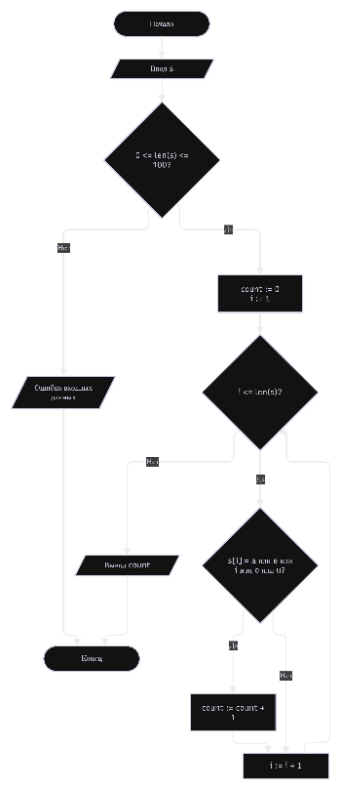

Таблица проверки:
№ | Входные данные | Ожидаемый результат | Результат по схеме | Совпало?
1 | s = "" | count = 0 | count = 0 | Да
2 | s = "hello" | count = 2 | count = 2 | Да
3 | s = "aeiou" | count = 5 | count = 5 | Да
4 | s = "xyz" | count = 0 | count = 0 | Да
5 | s длиной 101 | Ошибка входных данных | Ошибка входных данных | Да
Вывод: проверены пустая строка с нулевым числом повторений, слово с гласными, строка только из гласных, строка без гласных и недопустимая длина. Результаты совпали.

Алгоритм № 30. Правильная скобочная последовательность
Условие: проверить правильность строки из круглых скобок: каждая закрывающая скобка должна иметь предшествующую непарную открывающую, а после обработки всей строки непарных скобок не остаётся.
Входные данные и ограничения: строка s длиной от 0 до 100 символов, допустимы только символы ( и ). Если длина больше 100, вывести «Ошибка входных данных» и завершить алгоритм.
Выходные данные: «Правильная» или «Неправильная». Пустая строка считается правильной.
Переменные:
s - проверяемая строка.
i - текущий индекс.
balance - баланс скобок.
valid - флаг: 1, если порядок не нарушен, иначе 0.
Текстовая схема:
Начало
Ввод s
Проверка: 0 <= len(s) <= 100?
Нет: вывод «Ошибка входных данных», конец
Да: balance := 0, valid := 1, i := 1
Проверка: i <= len(s) и valid = 1?
Нет: проверка valid = 1 и balance = 0?
Да: вывод «Правильная», конец
Нет: вывод «Неправильная», конец
Да: проверка s[i] = "("?
Да: balance := balance + 1, i := i + 1
Нет: balance := balance - 1
Проверка: balance < 0?
Да: valid := 0
Нет: i := i + 1
Вернуться к проверке i <= len(s) и valid = 1

Блок-схема алгоритма в Draw io:
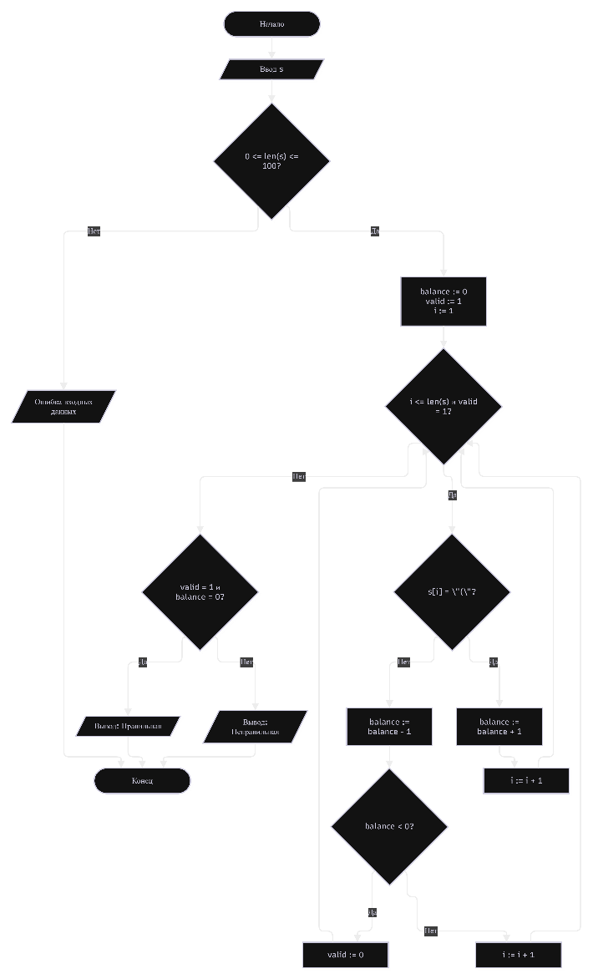

Таблица проверки:
№ | Входные данные | Ожидаемый результат | Результат по схеме | Совпало?
1 | s = "" | Правильная | Правильная | Да
2 | s = "()" | Правильная | Правильная | Да
3 | s = "(())" | Правильная | Правильная | Да
4 | s = ")(" | Неправильная | Неправильная | Да
5 | s = "(()" | Неправильная | Неправильная | Да
6 | s длиной 101 | Ошибка входных данных | Ошибка входных данных | Да
Вывод. Проверены пустая строка, простая правильная последовательность, вложенная правильная последовательность, нарушение порядка, незакрытая скобка и недопустимая длина. Все достижимые ветви проверены, результаты совпали.

